Gegevensmodel voor maatregelen en werkzaamheden in Meijendel
Tabellen, relaties en functies
Stand van de beschreven database: 16 oktober 2026. De migratieaanvulling onderaan beschrijft de actuele registratiestructuur.
Ik beschrijf hier het maatregelen- en werkzaamhedenmodel binnen de database Meijendel. Niet de volledige ecologische database met vogel-, NDFF- en PQ-gegevens.
De kern is: een algemene maatregel is iets anders dan een concreet project, een uitvoering, een bron, een jaar en een locatie. Die begrippen zijn daarom gescheiden.
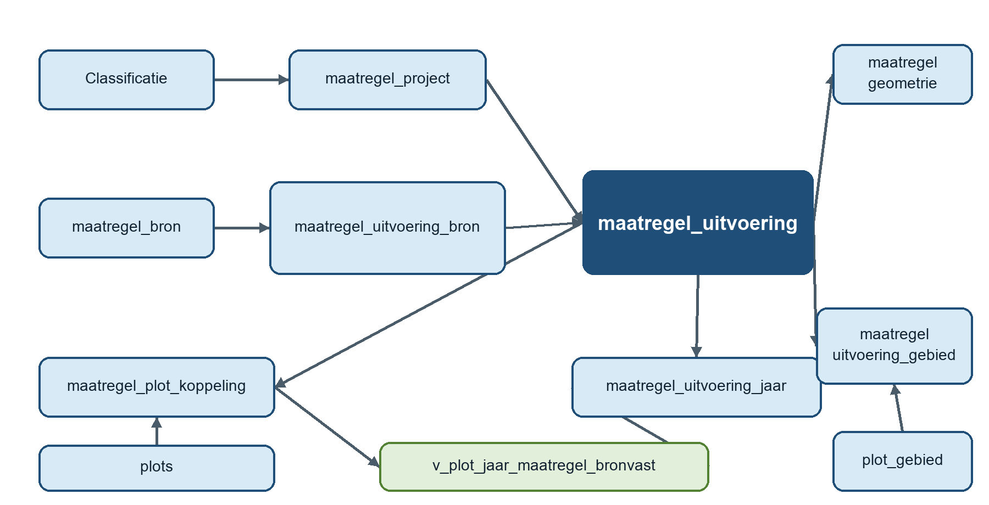
Figuur 1 Relaties binnen het maatregelen en werkzaamhedenmodel

1. Algemene classificatie
Tabel | Stand 16 oktober 2026 | Functie
maatregelen | 11 | Algemene maatregelklassen, bijvoorbeeld begrazing of maaibeheer. Dit is het woordenboek waarmee maatregelen inhoudelijk worden ingedeeld.
maatregelen_kernwoorden | 26 | Zoekwoorden en specifiekere begrippen onder een algemene maatregel. Een kernwoord kan via parent_maatregel_id aan één maatregelklasse hangen.
maatregel_werkcategorie | 5 | Brede bestuurlijke indeling: natuurbeheer, waterwinning, infrastructuur, recreatie en onderzoek/monitoring.
maatregel_type | 7 | Landelijke MT01–MT07-indeling, zoals continu beheer, inrichting, onderzoek en monitoring.
maatregel_activiteit_type | 21 | De concrete handeling: begrazen, baggeren, plaggen, kappen, hydrologie aanpassen enzovoort.

maatregelen zegt dus wat voor soort maatregel iets is. Het zegt nog niet waar, wanneer en volgens welke bron die maatregel is uitgevoerd.

2. Project en concrete uitvoering
Tabel | Records | Functie
maatregel_project | 18 | Het overkoepelende project of programma. Eén project kan verschillende werkzaamheden en uitvoeringsperioden bevatten.
maatregel_uitvoering | 64 | Eén concrete activiteit op een bepaalde locatie en in een bepaalde periode. Dit is de centrale tabel van het model.
maatregel_uitvoering_status | 8 | Onderscheidt onder meer gepland, in uitvoering, uitgevoerd, niet uitgevoerd en onbekend.

Een project kan bijvoorbeeld “herstel Pan 13” zijn. De daadwerkelijke drooglegging en slibverwijdering in 1988–1989 is vervolgens één afzonderlijke maatregel_uitvoering.
maatregel_uitvoering.maatregel_id vormt desgewenst de brug naar de algemene klasse in maatregelen. Daardoor blijft de specifieke historische uitvoering herkenbaar, zonder dat de algemene classificatie wordt vervuild met projectnamen.

3. Bronnen en bewijs
Tabel | Records | Functie
maatregel_bron | 44 | Catalogus van de geraadpleegde publicaties, plannen en officiële webpagina’s. Hier staan titel, datum, Zotero-code of URL en raadpleegdatum.
maatregel_brontype | 7 | Classificeert bronnen als beheerplan, onderzoeksrapport, beheerpublicatie, webpagina enzovoort.
maatregel_uitvoering_bron | 99 | Koppelt een bron aan een uitvoering, inclusief de bewijsrol, pagina of paragraaf en een concrete bewijsnotitie.

Daar zit het belangrijke onderscheid:
- maatregel_bron bevat 44 bronregistraties: 43 inhoudelijke bronnen en één administratieve migratiebron.
- maatregel_uitvoering_bron bevat 40 relaties tussen bronnen en uitvoeringen.
- Eén uitvoering kan dus door verschillende bronnen worden beschreven.
- Eén bron kan bewijs leveren voor verschillende uitvoeringen.
De bewijsrol kan primaire uitvoeringsbron, bevestiging, plancontext, evaluatie of tegenstrijdig bewijs zijn. Een ontwerpplan wordt daardoor niet automatisch bewijs dat iets werkelijk is uitgevoerd.

4. Jaarregistratie
Tabel | Records en periode | Functie
maatregel_uitvoering_jaar | 104 | Legt per uitvoering en kalenderjaar vast of de activiteit is uitgevoerd, niet uitgevoerd of onbekend. Iedere jaarregel verwijst naar een bron.

Deze tabel is nodig omdat een uitvoering meerdere jaren kan bestrijken en omdat de status per jaar kan verschillen.
Voor Pan 13 staan hier bijvoorbeeld twee uitgevoerde jaren:
- 1988;
- 1989.
Een globale periode in maatregel_uitvoering is dus niet voldoende. Alleen expliciet onderbouwde jaarregels komen later in de plot-jaarlaag terecht.

5. Gebieden en geometrie
Tabel | Records | Functie
plot_gebied | 8 | De vijf Meijendel-deelgebieden en de drie speciale gebieden Voorlinden, Haagsche Golfclub en Hertenkamp.
plot_gebiedsindeling | 1 | De vastgestelde versie van de indeling, gekoppeld aan de SOVON-plotversie 2025.
plot_gebied_lidmaatschap | 69 | De indeling van 55 actuele en 14 historische plots in precies één gebied.
plot_gebied_geometrie | 8 | Samengevoegde gebiedsgrenzen, afgeleid uit de geometrieën van de 55 actuele plots.
maatregel_geometrie | 0 | Bedoeld voor exacte zoek-, plan-, uitvoerings- of effectgeometrieën van afzonderlijke werkzaamheden. Zulke bronvaste uitvoeringspolygonen zijn nog niet ingevoerd.

plot_gebied_geometrie beschrijft dus de begrenzing van een deelgebied. Dat is iets anders dan maatregel_geometrie, dat de precieze ruimtelijke voetafdruk van één concrete uitvoering zou bevatten.

6. Koppeling van werkzaamheden aan gebieden en plots
Tabel | Records | Functie
maatregel_uitvoering_gebied | 2 | Koppelt een uitvoering aan een benoemd gebied. Momenteel: Voorlinden.
maatregel_plot_koppeling | 211 | Koppelt een uitvoering aan een afzonderlijk telplot. Momenteel Voorlinden–M91 en Pan 13–M2/M3.

Een plotkoppeling bevat altijd:
- de uitvoering;
- het interne plot_id;
- de koppelmethode;
- de verificatiestatus;
- de bewijsbron;
- eventueel het doorsnijdingspercentage.
De toegestane koppelmethoden zijn:
- expliciet_in_bron: de bron noemt de kavel rechtstreeks;
- geometrische_doorsnijding: afgeleid uit een betrouwbare uitvoeringsgeometrie;
- benoemd_gebied_gevalideerd: de relatie tussen gebiedsnaam en plot is afzonderlijk bevestigd.
Een gebiedsnaam wordt niet automatisch over alle plots van dat gebied verdeeld. Daarvoor is aanvullend bewijs nodig.

7. De bronvaste uitvoerlaag
v_plot_jaar_maatregel_bronvast is geen zelfstandige invoertabel maar een view.
De view combineert uitsluitend:
- een maatregel_plot_koppeling met verificatiestatus = geverifieerd;
- een regel in maatregel_uitvoering_jaar met jaarstatus = uitgevoerd.
Voor Pan 13 ontstaat daardoor:
Plot | Jaar | Uitvoering
M2 | 1988 | pan13_slib_1988_1989
M2 | 1989 | pan13_slib_1988_1989
M3 | 1988 | pan13_slib_1988_1989
M3 | 1989 | pan13_slib_1988_1989

Dat zijn de vier bronvaste plot-jaarregels.
Voorlinden–M91 staat wel als geverifieerde plotkoppeling geregistreerd, maar de uitvoering in 2025 heeft de jaarstatus onbekend. Daarom verschijnt Voorlinden nog niet in deze view.

8. Historische beheerregistraties
De levende lokale database is op 16 oktober 2026 omgezet. De 144 oorspronkelijke begrazingsregistraties voor 16 plots uit 1991–1999 zijn volledig behouden: 139 staan in maatregel_plot_jaar_registratie; de vijf door Ton bevestigde dubbelingen verwijzen naar bestaande uitvoering–plot–jaarfeiten. Dit zijn M15 en M16 in 1991 en M13, M13s en M14 in 1997. Deze vijf feiten worden niet opnieuw opgeslagen. De drie oude fysieke tabellen zijn verwijderd. Hun namen plot_jaar_maatregel, plot_jaar_toegankelijkheid en plot_jaar_toegankelijkheid_deel blijven alleen-lezen compatibiliteitsviews, met respectievelijk 144, 55 en nul regels. v_plot_jaar_maatregel_bronvast behoudt de bestaande 307 regels voor expliciete jaren tussen 1967 en 2025; v_plot_jaar_maatregel_gecombineerd bevat 446 regels, inclusief de 139 aanvullende jaarfeiten. Deze laatste view mag bronregistraties niet als onafhankelijke terreinmetingen of behandeld oppervlak tellen.
Dat is een oudere, eenvoudige structuur:
plot + jaar + algemene maatregel + enkele kenmerken
Deze tabel kent geen afzonderlijk project, uitvoeringsrecord, brondossier, bewijsrol of verificatiestatus. Daarom wordt zij niet gebruikt om nieuwe bronvaste werkzaamheden vast te leggen.
Nieuwe informatie volgt voortaan deze route:
bron
→ project
→ concrete uitvoering
→ uitvoeringsjaar
→ geverifieerde plotkoppeling
→ bronvaste view
De technische definitie staat in maatregelen_schema.sql. Het actuele overzicht met aantallen staat in MEIJENDEL_TABELINVENTARIS.md.

Integratie begrazing en toegankelijkheid op 16 oktober 2026
De levende lokale database is op 16 oktober 2026 omgezet. De 144 oorspronkelijke begrazingsregistraties voor 16 plots uit 1991–1999 zijn volledig behouden: 139 staan in maatregel_plot_jaar_registratie; de vijf door Ton bevestigde dubbelingen verwijzen naar bestaande uitvoering–plot–jaarfeiten. Dit zijn M15 en M16 in 1991 en M13, M13s en M14 in 1997. Deze vijf feiten worden niet opnieuw opgeslagen.
De 55 toegankelijkheidsregistraties voor 55 plots in 2024 staan in maatregel_toegankelijkheid_registratie: 20 vrij, 14 beperkt, 12 afgesloten, acht deels beperkt/deels vrij en één deels afgesloten/deels vrij. De deeltabel bevatte nul regels; de twee voorbeeldregels uit de deel-CSV zijn niet geïmporteerd. Status, bronspelling, plotnaam, opmerkingen, lege waarden en NULL blijven herleidbaar. De opmerking bij M36 blijft “nog controleren”. Een gemengde status bewijst geen oppervlakteverdeling.
maatregel_registratie_herkomst bevat 199 technische herkomstkoppelingen met oude sleutels, oorspronkelijke rijwaarden, hashes en precies één canoniek doel. Dit zijn auditgegevens, geen extra beheerfeiten. De 43 inhoudelijke maatregelbronnen zijn behouden; één administratieve bron voor deze migratie brengt maatregel_bron op 44 regels. Overnemen uit de handmatige registratie geeft geen nieuwe onafhankelijke bronbevestiging.
De drie oude fysieke tabellen zijn verwijderd. Hun namen plot_jaar_maatregel, plot_jaar_toegankelijkheid en plot_jaar_toegankelijkheid_deel blijven alleen-lezen compatibiliteitsviews, met respectievelijk 144, 55 en nul regels. v_plot_jaar_maatregel_bronvast behoudt de bestaande 307 regels voor expliciete jaren tussen 1967 en 2025; v_plot_jaar_maatregel_gecombineerd bevat 446 regels, inclusief de 139 aanvullende jaarfeiten. Deze laatste view mag bronregistraties niet als onafhankelijke terreinmetingen of behandeld oppervlak tellen.
Dashboard en Shiny gebruiken dezelfde gereconstrueerde registraties. De SQL-dumpparser leest de nieuwe basistabellen en maakt de oude gegevensobjecten via één R-adapter; parser/cacheversie is 14. Een nieuw schema zonder afgeronde compatibiliteitsviews blokkeert de parser. Voor analyse geldt een toegankelijkheidsstatus uitsluitend in het geregistreerde jaar; buiten 2024 blijft die voor deze 55 plots onbekend. Het dashboard mag de laatste historische registratie apart tonen met bronjaar, maar presenteert haar niet als bewezen toestand van een later jaar. Beheerjaarfeiten worden evenmin stilzwijgend doorgetrokken.
Nieuwe import richt zich op de maatregelregistraties. De drie bestaande import-SQL-bestanden gebruiken alleen tijdelijke staging en schrijven niet naar de compatibiliteitsviews. De oorspronkelijke bronidentiteit blijft bij correctie behouden; identieke herimport en gewijzigde herimport zijn op fixtures getest. LOAD DATA LOCAL vereist local_infile aan client- en serverzijde; de iMac-server heeft dit uitgeschakeld. Die globale instelling is in deze taak niet veranderd. Voer de voorbeeld-CSV’s niet als actuele levering in.
Controle: volledige rijreconstructie, vijf expliciete ontdubbelingen, idempotentie, herstel na onderbroken tabelwissel, SQL/R-pariteit en cache-/browser-/exportcontracten. De inhoudschecksums van alle overige basistabellen zijn vóór en na de migratie gelijk; bestaande bron- en brontyperegels blijven behouden. De centrale taxoncontrole is vóór en na de wijziging groen: alle 128 centrale routes blijven bereikbaar zonder auditfouten. De afsluitende audit is vastgelegd in de lokale herstelmap.
Herstelkopie en controlebewijs staan lokaal in /Users/ton/Documents/Meijendel-herstel/2026-10-16-beheer-toegankelijkheid. Herstel verloopt via gis/scripts/migrate_maatregel_registraties.py --database Meijendel --backup-dir /Users/ton/Documents/Meijendel-herstel/2026-10-16-beheer-toegankelijkheid/backup --restore. Een herstelactie vereist een eigen besluit. Meijendel.sql, volledige cachebouw en VPS zijn in deze lokale migratiefase niet vernieuwd.
Betekenistoets: uitvoering, locatie, tijd, toestand en taxonidentiteit blijven onderscheiden volgens Darwin Core (https://dwc.tdwg.org/terms/) en TDWG TCS (https://tcs.tdwg.org/terms/), geraadpleegd op 16 oktober 2026. Begrazingsdieren zijn beheereigenschappen en worden door deze migratie geen wilde soortwaarnemingen.

